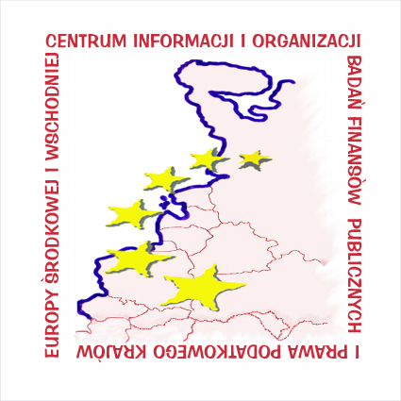 | INFORMATION AND RESEARCH CENTER OF THE PUBLIC FINANCE AND TAX LAW OF CENTRAL AND EASTERN EUROPEAN COUNTRIES  Общероссийский филиал Центра исследований публичных финансов и налогового права стран Центральной и Восточной Европы  394018 Россия, г.Воронеж, Университетская пл., 1, Воронежский госуниверситет;  tel./ fax.+7 4732 558479  http://prawo.uwb.edu.pl/centrum e-mail: smv@law.vsu.ru http://www.law.vsu.ru/pfirc/

Заявление о вступлении
Ф.И.О., ученая степень

Адрес

Место работы

Телефон, факс e-mail

_______________________ ______________________

Дата Подпись

